**DOCUMENTO DE GUIA – INSTALACIÓN / INICIALIZACIÓN DE LA APLICACIÓN**

**AGENCIA DE VIAJES**

Esta app esta siendo desarrollada en el entorno de java con NetBeans y SqlDeveloper.

1. Como primer paso debemos de ejecutar el script “Proyecto.sql” para importar la base de datos de la app.



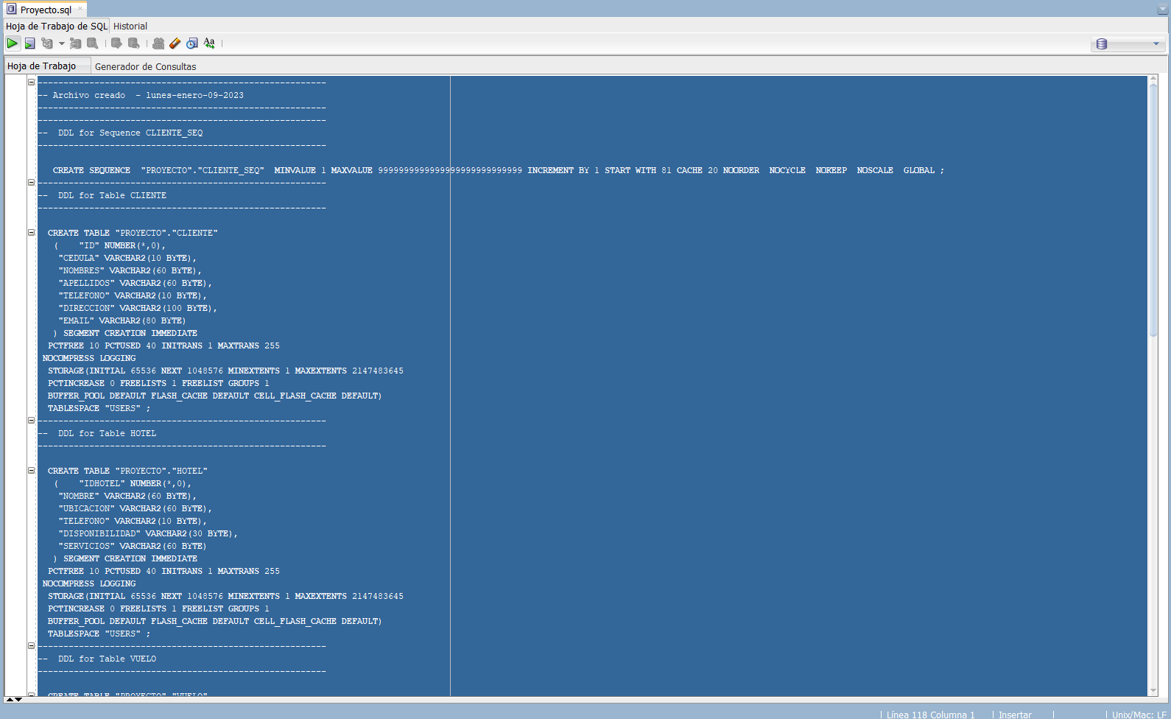

**Nota:** *Si en tal caso que en la app arroje error será por la autenticación del usuario y contraseña de la base de datos , se puede cambiar estos parámetros en la clase “Conexión” ubicada en el paquete “Modelo” del proyecto.*

1. 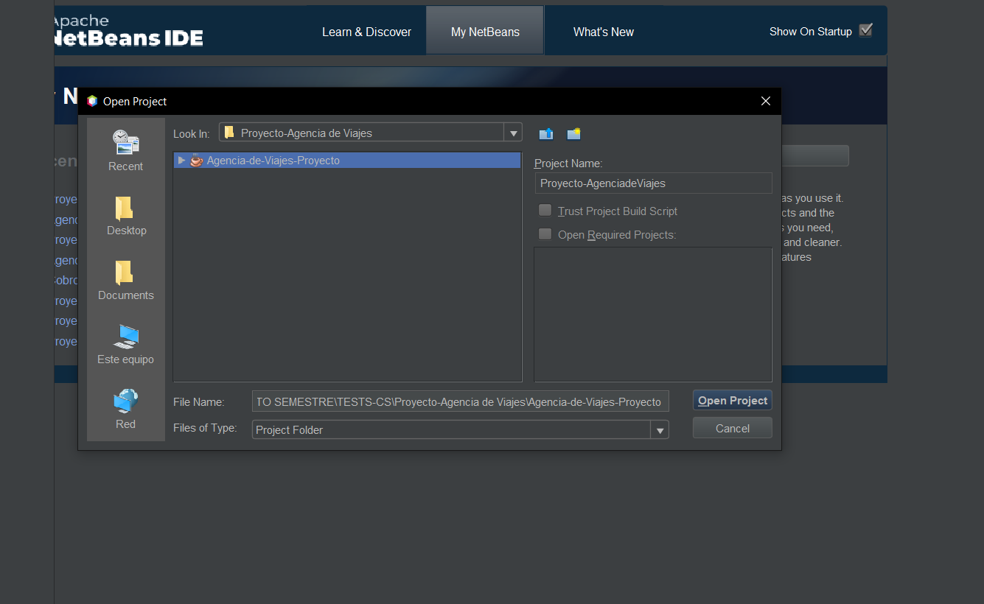Como segundo paso ya teniendo la Base de Datos creada podemos abrir la aplicación con el IDE de NetBeans.
2. Como tercer paso y ultimo podemos ejecutar la aplicación dando click derecho sobre el proyecto o abriendo la clase main del proyecto.

